Лекция №2. Качество строительной продукции как объект управления. Понятие о системе качества ИСО: технические условия и национальные стандарты на принимаемые работы. Организация контроля качества СМР.
Строительную индустрию России образуют государственные подрядные строительные, монтажные и межхозяйственные строительные организации. Целью и основным результатом этой производственной деятельности является создание строительной продукции, выражающейся возведенными зданиями, сооружениями и другими ее видами.
Для обеспечения выполнения строительной организацией и ее структурными подразделениями установленных заданий и планируемых решений существует контроль за качеством строительной продукции.
Качество — совокупность свойств и характеристик продукции, обусловливающих ее пригодность удовлетворять определенные потребности в соответствии с ее назначением (ГОСТ 15467-79).
Качество — это степень соответствия совокупности присущих характеристик требованиям (ГОСТ ISO 9000-2011). Качество является количественной характеристикой потребительной стоимости, внешней формой, в которой она проявится.
Качество строительной продукции зависит от всех участников строительного процесса: проектировщика(ов), заказчика и подрядчика(ов), поставщиков строительных материалов и изделий, за деятельностью которых должен проводиться систематический государственный, ведомственный, производственный и финансовый строительный контроль.
Оценивается качество строительной продукции по следующим признакам:
а) функциональные — уровень соответствия основному назначению (выпуску заданного объема продукции высокого качества, обеспечению оптимальных санитарно-гигиенических и бытовых условий, комфортных условий жизни, отдыха и т.д.);
б) технологические — сочетание эффективности технологического процесса и уровня производительности труда с себестоимостью и качеством продукции;
в) конструктивные - прочность, долговечность, надежность и др.;
г) эстетические - архитектурная выразительность внешнего облика зданий и интерьеров, тщательность и аккуратность выполнения строительно-монтажных и специальных работ, подбор источников освещения, санитарно-технического оборудования и т.д.
Брак в строительстве возникает вследствие использования недоброкачественных материалов и сборных конструкций, некачественных проектных разработок или отступлений от проектных решений и технических условий на производство работ.
Для измерения и определения уровня качества строительной продукции (услуги) используют понятие уровня качества.
Уровень качества — это относительная характеристика, основанная на сравнении значений показателей качества оцениваемой продукции с базовыми значениями соответствующих показателей.
Качество строительной продукции измеряется системой показателей:
• свойствами (назначение объекта (здания или сооружения), наземность, технологичность, эргономичность, транспортабельность и др.);
• стадиями жизненного цикла (прогнозируемые, проектные, строительные и эксплуатационные характеристики);
• единицами измерения (натуральные, стоимостные, общие, удельные, нормируемые, ненормируемые и т.д.).
Строительный контроль осуществляется на основании ст. 53 Градостроительного кодекса Российской Федерации от 3 августа 2019 г. Nº 190-Ф3, части второй ст. 706 и 749 Гражданского кодекса Российской Федерации (ГК РФ) от 26 января 1996 г. Nº 14-Ф3, Постановления Правительства РФ от 21 июня 2010 г. Nº 468 «О порядке проведения строительного контроля при осуществлении строительства, реконструкции, капитального ремонта объектов капитального строительства», технических регламентов, иных нормативных правовых актов и проектной документации.
Контроль качества строительной продукции (строительный контроль) — это комплекс мероприятий, осуществляемых в процессе строительства, реконструкции и капитального ремонта объектов капитального строительства.
Контроль качества строительства и соблюдения строительных норм и правил в Российской Федерации включает в себя две формы контроля:
1) систему внутреннего (производственного) контроля;
2) систему внешнего контроля.
Схема организации строительного контроля показана на рис. 1.1.
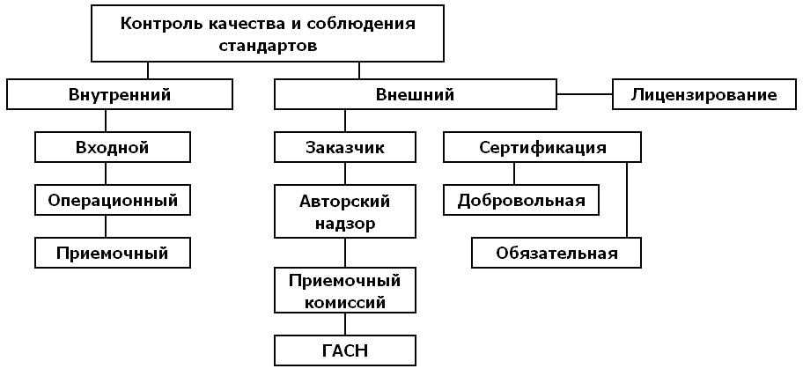
Рис. 1.1 Схема организации строительного контроля
Контроль качества строительных материалов, изделий, конструкций и выполненных работ осуществляется путем их сплошной или выборочной проверки, вскрытия в необходимых случаях ранее выполненных скрытых работ и конструкций, а также путем испытания возведенных конструкций (неразрушающими методами, нагрузками и иными способами) на прочность, устойчивость, осадку, звуко- и теплоизоляцию и на другие физико-механические и технические свойства строительной продукции в целях сопоставления требованиям проекта и нормативных документов!
Контролем качества строительной продукции считается проверка соответствия показателей качества на изделия и продукции установленным требованиям, которые зафиксированы в проекте, стандартах и технических условиях, договорах о поставке, паспортах и других документах. Задачи контроля состоят в предупреждении дефектов и брака в работе и обеспечении требуемого качества продукции.
Практика строительства убеждает в том, что причиной многих аварий зданий и разрушения их элементов стало низкое качество применяемых материалов и изделий, отсутствие возможности их идентификации, нарушения установленных правил складирования и хранения на строительной площадке, неудовлетворительное качество работ, а нередко и нарушения технологии производства строительно-монтажных работ, особенно выполняемых при низких зимних или высоких летних температурах.
Качество строительно-монтажных работ характеризуется степенью их соответствия требованиям проектов и нормативных документов. Любое отклонение от этих требований должно быть своевременно обнаружено и исправлено, чего можно добиться только при организации повседневного операционного контроля качества в процессе выполнения работ и по завершении операций. Операционный контроль качества строительно-монтажных работ осуществляется производителем работ и мастером с привлечением в необходимых случаях представителей специализированных строительных лабораторий.
Качество строительной продукции (зданий, сооружений и других их видов) может характеризоваться способностью удовлетворять определенные требования, которые предъявляют к зданиям и сооружениям. Главнейшими из них являются: прочность, устойчивость, долговечность, эксплуатационные качества (хорошие условия для труда и быта), безопасность в пожарном отношении, огнестойкость, экономичность в строительстве и эксплуатации.
Виды контроля классифицируют по следующим признакам:
В зависимости от места и времени проведения контроля в технологическом процессе (стадия контроля):
• входной контроль — контроль поступающих материалов, конструкций, изделий, грунта, а также технической документации. Осуществляется преимущественно регистрационным методом (по сертификатам, накладным, паспортам и т.д.), а при необходимости - измерительным методом;
• операционный контроль - контроль, выполняемый в процессе производства работ или непосредственно после их завершения. Осуществляется преимущественно измерительным методом или техническим осмотром. Результаты операционного контроля фиксируются в общих или специальных журналах работ, журналах геотехнического контроля и других документах, предусмотренных действующей в данной организации системой управления качеством;
• приемочный контроль — контроль, выполняемый по завершении строительства объекта или его этапов, скрытых работ и других объектов контроля. По его результатам принимается документированное решение о пригодности объекта контроля к эксплуатации или выполнению последующих работ. Результаты приемочного контроля фиксируются в актах освидетельствования скрытых работ, актах промежуточной приемки ответственных конструкций, актах испытания свай пробной нагрузкой и других документах, предусмотренных действующими нормативами по приемке строительных работ, зданий и сооружений.
В зависимости от охвата контролируемых параметров (объем контроля):
• сплошной контроль, при котором проверяется все количество контролируемой продукции (все стыки, сваи, конструкции, вся поверхность основания и т.д.);
• выборочный контроль, при котором проверяется какая-то часть количества (выборка) контролируемой продукции. Объем выборки устанавливается сводами правил, проектом или другим документом. Если строительные нормы требуют случайного размещения точек контроля, выборка устанавливается по ГОСТ 18321-73 «Статистический контроль качества. Методы случайного отбора выборок штучной продукции» как для продукции, представляемой на контроль способом «россыпь».
В зависимости от периодичности контроля (периодичность контроля):
• непрерывный контроль, когда информация о контролируемом параметре технологического процесса поступает непрерывно;
• периодический контроль, когда информация о контролируемом параметре поступает через определенные промежутки времени;
• летучий контроль, выполняемый в случайное время (эпизодически), преимущественно при нецелесообразности применения сплошного, выборочного или периодического контроля (например, контроль плотности грунта при обратной засыпке траншей).
В зависимости от применения специальных средств контроля (метод контроля):
• измерительный контроль, выполняемый с применением средств измерений, в том числе лабораторного оборудования;
• визуальный контроль — по ГОСТ 16504-81 «Система государственных испытаний продукции. Испытания и контроль качества продукции. Основные термины и определения»; технический осмотр — по ГОСТ 16504-81;
• регистрационный контроль, выполняемый путем анализа данных, зафиксированных в документах (сертификатах, актах освидетельствования скрытых работ, общих или специальных журналах работ и т.д.). Применяется при недоступности объекта контроля (например, заделка анкера) или нецелесообразности выполнения измерительного или визуального контроля (например, вид грунта для насыпи при наличии материалов инженерно-геологических изысканий по карьеру).
Строительный контроль проводят в целях проверки применяемых строительных материалов и выполняемых работ на соответствие проектной документации, строительным нормам и правилам, государственным стандартам и техническим регламентам, результатам инженерно-геологических изысканий, градостроительному плану земельного участка.
Контроль качества включает в себя:
• проведение необходимых измерений, экспертизы, испытаний или оценки одной, или нескольких характеристик технологических процессов;
• итоговую проверку выполненных работ;
• анализ полученных результатов;
• формирование корректирующих воздействий; заключение о соответствии проектным требованиям.

